ＮＳ形継手チェックシート 工事名：
（φ５００～φ１０００）
施工日 | 令和 年 月 日 | 主任技術者 | ㊞ | 配管工 | ㊞
呼び径：
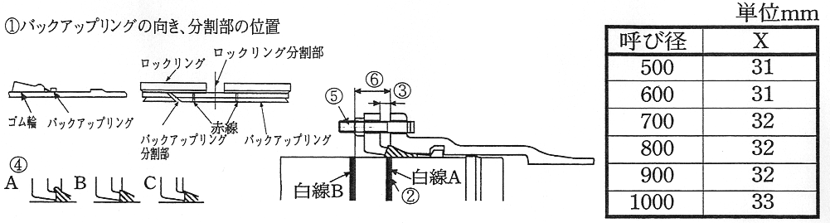
管No.および形状
略 図
清 掃
滑 剤 の 塗 布
①バックアップリングの向き、  分割部の位置 |  | (1)
 |  | (2)
②  挿入量確認 |  | 上
 |  | 右
 |  | 下
 |  | 左
③  押輪～受口間隔 |  | 上
 |  | 右
 |  | 下
 |  | 左
④  ゴム輪の出入状態 |  | 上
 |  | 右
 |  | 下
 |  | 左
⑤ボルト |  | 数
 |  | トルク
⑥  白線Ｂ～受口間隔 |  | 上
 |  | 右
 |  | 下
 |  | 左
判 定

判定基準 : ①バックアップリングの向き、分割部の位置：(1)バックアップリングの羽根部がゴム輪側にあること。(2)バックアップリング分割部とロックリング分割部が重ならないこと。
②挿入量確認：白線Ａの中に受口端面があること。
③押輪～受口間隔：最大値－最小値≦５ｍｍ（同一円周上）
④ゴム輪の出入状態：同一円周上にＡ、ＣまたはＡ、Ｂ、Ｃが同時に存在しないこと
⑤白線Ｂ～受口間隔：最大値－最小値≦Ｘ（Ｘ：上表参照）

